**Thema 8: Objektorientertes Modellieren und Programmieren**

**8.0 Arbeiten mit einem Framework**

Ein Bild, das Bild, Fiktive Gestalt, Cartoon, Zeichnung enthält.

In diesem Thema werden wir mit **virtuellen Figuren** arbeiten, die sich einer **virtuellen Welt** bewegen, wie es auch bei den meisten **Computer- und Videospielen** der Fall ist. Mittelpunkt des Spiels ist der von uns kontrollierte **namenlose Held**, der in einem Level alle Herzen einsammeln muss und dabei verschiedene Hindernisse überwinden muss.

Ein Bild, das Bild, Zeichnung, Menschliches Gesicht, Kunst enthält.
Um uns auf die **wesentlichen Aspekte** der **objektorientierten** **Programmierung** zu konzentrieren, werden Sie nur Teile eines bereits vorhandenen Programms ergänzen. Dies nennen wir auch **Framework** (*zu* *dt. Rahmen).* Dies ist aus zwei Gründen ähnlich zu realen Programmierarbeiten:

1. Sie arbeiten oft **im Team** und arbeiten nur an einem **Teil** des ganzen Programms
2. **Spiele-Engines** wie Unity, Unreal oder Godot erleichtern das Erstellen von Spielen, indem z.B. das Rendering (*dt. Darstellen*) der Welten und Figuren bereits implementiert ist

**Aufgabe 0** – *Herunterladen des Frameworks*

1. **Laden** Sie den Ordner framework.zip von der OSS **herunter**. Sie können alle Aufgaben mit dem gleichen Framework bearbeiten und müssen dies nur bei Updates neu herunterladen.
2. **Finden** Sie die heruntergeladene Datei im Datei-**Explorer**. Sie sollte so aussehen: 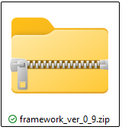
3. **Entpacken** Sie die Datei, indem Sie einen Doppelklick auf die Datei machen und dann Alle Extrahieren wählen. Wählen Sie Durchsuchen und wählen Sie dann einen Ordner auf Ihrem Laufwerk aus. Die folgende Bilderstrecke hilft Ihnen.

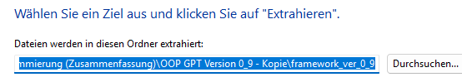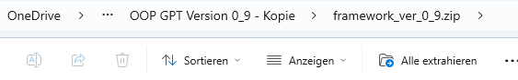

Öffnen Sie die aufgaben.py mit Thonny. **Zu Beginn jeder Stunde** müssen Sie nun pygame neu installieren. Klicken Sie dazu auf Werkzeuge > Verwalte Pakete und suchen Sie nach pygame. Installieren Sie dieses Modul. Alternativ können Sie auf Werkzeuge > Öffne System Terminal klicken und dort den Befehl pip install pygame eingeben und **mit** **Enter bestätigen**. Danach können Sie das Terminal oder den Paketmanager schließen.

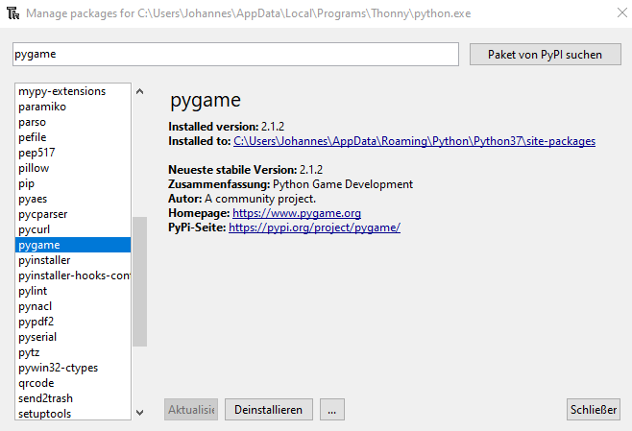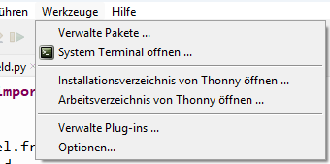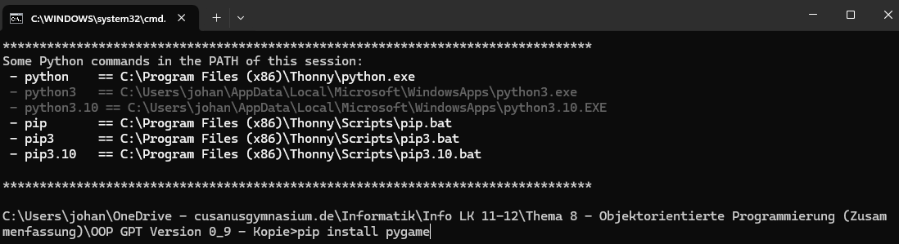

1. **Führen** Sie jetzt die Datei mit **F5** oder dem **Play-Symbol ** aus. Es sollte das folgende Fenster erscheinen:

Ein Bild, das Screenshot, Text, Grafiksoftware enthält.

**Aufgabe 1** – *Die Umgebung kennenlernen*

Es ist stets das Ziel des Spiels, mit dem Helden alle Herzen im Level einzusammeln. Um den Weg in einem Level zu planen, dürfen Sie dies zunächst mit der Tastatur umsetzen.

1. Bewegen Sie sich mit den **Pfeiltasten ⬆️ ⬇️ ⬅️ ➡️** durch das Level. Testen Sie zusätzlich die Tasten Enter, Leeraste, C, F und V an verschiedenen Orten im Level. Achten Sie auf die Konsole und prüfen Sie insbesondere den Unterschied zwischen der Tür und dem Tor. Ergänzen Sie:

* Enter bewirkt:
* Leertaste bewirkt:
* C bewirkt:
* V bewirkt:
* F bewirkt:

1. Sammeln Sie alle Herzen im Level ein.

**Aufgabe 2** – *Den Helden programmieren*

Wir beginnen mit einem einfachen Level, das nun durch **Programmieren des Helden** gelöst werden soll.

1. Der Befehl level.lade(0) lädt das Demo-Level mit der Nummer **0**. Ändern Sie die **0** zu einer **1**, um das erste Level zu laden.
2. Führen Sie das Programm einmalig aus, damit Sie das Level sehen können.
3. Suchen Sie im Programm den Befehl held.geh(). Ab dieser Stelle können Sie Ihre eigenen Programme implementieren, um den Helden zu steuern. Als letzter Befehl muss immer framework.starten() ausgeführt werden, da sonst das Fenster einfriert.
4. Unser Held kennt die Befehle geh(), links(), rechts() und nehme_auf(). Schreiben Sie ein Programm, um das Level zu lösen.

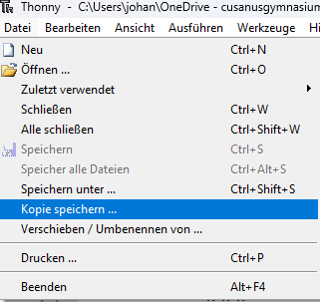

1. Speichern Sie die Lösung für Level 1 unter dem Dateinamen **level1.py** ab, indem Sie in Thonny **Datei > Kopie speichern** wählen.
2. Da Sie eine Kopie gespeichert haben, ist weiterhin aufgabe.py geöffnet. Stellen Sie nun die ursprüngliche Datei wieder her, indem Sie Ihren Teil des Programms löschen.
3. Lösen Sie jetzt Level 2 als Übung.

**Aufgabe 3** – *Andere Objekte*

1. Laden Sie jetzt **Level 3**.

Dort finden Sie neben dem Helden auch noch eine weitere Figur, nämlich den Knappen. Dieser lässt sich wie der Held bewegen, wird jedoch über die Variable knappe angesprochen.

1. Sammeln Sie mithilfe des Knappen und des Helden alle Herzen ein.
2. Laden Sie jetzt **Level 4**. Leider scheint das level unlösbar zu sein, deswegen bedienen wir uns einer kleiner Mogelei. Vielleicht lässt sich der Orc ja über die Variable monster ansprechen…

**Aufgabe 4** – *Reflexion*

Welche Rückschlüsse können Sie über die Funktionsweise der Methoden geh(), links() und rechts() des Knappen ziehen? Überlegen Sie dazu noch einmal, wie die Bewegung ohne den objektorientierten Ansatz umgesetzt wurde. Welche Voraussetzungen müssen erfüllt sein, damit die Methoden genau das gewünschte Verhalten zeigen und sich z.B. nur der Held bewegt, nicht aber der Knappe.

**Aufgabe 5** – *Schleifen verwenden*

Je größer das Level ist, desto aufwendiger ist auch die Lösung des Problems. Daher möchten wir die Lösung (falls möglich) effizienter gestalten. Dies erreichen wir durch Nutzen von Schleifen, z.B. der for-Schleife.

*Erinnerung: Die Schleife for i in range(5): führt eine Wiederholung 5-mal aus.*

1. Nutzen Sie Schleifen, um **Level 5** und **Level 6** effizient zu lösen.
2. Sie können auch Unterprogramme verwenden, um vorkommende Muster wiederholt abrufen zu können. Implementieren Sie eine Methode lauf(n), welche den Helden n Schritte weit gehen lässt.

**Expertenaufgabe**: Implementieren Sie eine Methode lauf(n, char), welche den übergebenen Charakter (held, knappe oder monster) die n Schritte laufen lässt.

**Aufgabe 6** – *Weitere Methoden*

Held und Knappe besitzen noch die Fähigkeiten lese_spruch(), bediene_tor() und spruch_sagen(). Nutzen Sie diese zusätzlich zu Schleifen und Unterprogrammen, um **Level 7** und **Level 8** zu lösen.